Έτσι γεννήθηκαν οι Ολυμπιακοί Αγώνες του 1896

Είναι το χειρόγραφο με το πρώτο δημόσιο αίτημα του Πιερ ντε Κουμπερτέν για την αναβίωση των Ολυμπιακών Αγώνων. Το πρώτο μανιφέστο που εξηγεί για ποιον λόγο θα πρέπει το αρχαίο ολυμπιακό πνεύμα να επιστρέψει στην αθλητική ζωή τού τέλους του 19ου αιώνα.
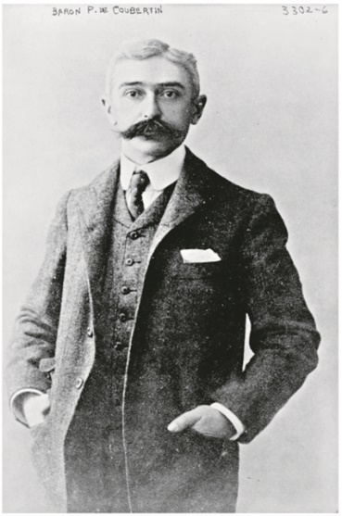
Δεκατέσσερις κιτρινισμένες σελίδες πυκνογραμμένες με μελάνι. Φράσεις ολόκληρες έχουν διαγραφεί κι άλλες έχουν υπογραμμιστεί ώστε κατά την εκφώνηση του κειμένου να δοθεί έμφαση. Ένα χειρόγραφο μέσα στο οποίο γεννιέται μια μεγάλη ιδέα. Και όταν πλέον το περιεχόμενό του ανακοινώνεται δημόσια, είναι η στιγμή που αλλάζει σελίδα η ιστορία του αθλητικού κινήματος.
Είναι το χειρόγραφο με το πρώτο δημόσιο αίτημα του Πιερ ντε Κουμπερτέν για την αναβίωση των Ολυμπιακών Αγώνων. Το πρώτο μανιφέστο που εξηγεί για ποιον λόγο θα πρέπει το αρχαίο ολυμπιακό πνεύμα να επιστρέψει στην αθλητική ζωή τού τέλους του 19ου αι. κατά την κεντρική ομιλία που απηύθυνε στην ετήσια συνάντηση της Ενωσης Αθλητικών Σωματείων της Γαλλίας τον Νοέμβριο του 1892, 18 περίπου μήνες πριν από τη διοργάνωση της πρώτης Διεθνούς Ολυμπιακής Επιτροπής και τέσσερα χρόνια πριν από τη διεξαγωγή των πρώτων σύγχρονων Ολυμπιακών Αγώνων στην Αθήνα το 1896. Kαι είναι αυτό το αυθεντικό χειρόγραφο που εκτίθεται για πρώτη φορά στη Νέα Υόρκη από τις 14 έως τις 17 Δεκεμβρίου και βγαίνει σε δημοπρασία από τον οίκο Σόθμπις στις 18 Δεκεμβρίου με τις εκτιμήσεις να κυμαίνονται μεταξύ 700.000 και ενός εκατομμυρίου δολαρίων.

Ο λοιμός της Αθήνας το 430 π.χ. - «Αποκαμωμένοι παρατούσαν τα μοιρολόγια...»

«Δημοκρατικός και διεθνής»
Όπως δείχνει το χειρόγραφο, ο ιδρυτής και μέλος επιτροπών και σωματείων, μεταξύ των οποίων και η Επιτροπή για την Προώθηση της Φυσικής Αγωγής, η οποία σταδιακά προώθησε τον οργανωμένο αθλητισμό και όχι απλώς σωματική άσκηση, εργάστηκε προσεκτικά για την ομιλία του: κάθε σελίδα φέρει πολλαπλές αναθεωρήσεις και η αρχική παράγραφος του τελικού τμήματος του κειμένου διαγράφεται και ξαναγράφεται. «Οσο για τον αθλητισμό γενικά, δεν ξέρω ποια θα είναι η τύχη του, αλλά θα ήθελα να επιστήσω την προσοχή σας στο σημαντικό γεγονός ότι παρουσιάζει δύο νέα χαρακτηριστικά, αυτή την εποχή στο πλαίσιο μιας σειράς κοσμικών μετασχηματισμών. Είναι δημοκρατικός και διεθνής. Το πρώτο από αυτά τα χαρακτηριστικά θα εγγυηθεί το μέλλον του: οτιδήποτε δεν είναι δημοκρατικό δεν είναι πλέον βιώσιμο σήμερα.
Όσον αφορά το δεύτερο, ανοίγει απρόσμενες προοπτικές σε εμάς. Υπάρχουν άνθρωποι τους οποίους ονομάζετε ουτοπιστές όταν κάνουν λόγο για την εξαφάνιση του πολέμου, και δεν είστε εντελώς λάθος. Υπάρχουν όμως κι εκείνοι που πιστεύουν στην προοδευτική μείωση των πιθανοτήτων του πολέμου, και δεν βρίσκω τίποτε το ουτοπικό σε αυτή την προσέγγιση. Είναι σαφές ότι ο τηλέγραφος, οι σιδηρόδρομοι, το τηλέφωνο, η παθιασμένη επιστημονική έρευνα, τα συνέδρια και οι εκθέσεις έκαναν περισσότερα για την ειρήνη από ό,τι οποιαδήποτε συνθήκη ή διπλωματική σύμβαση, αλλά ελπίζω ότι ο αθλητισμός θα κάνει ακόμη περισσότερα. Οσοι είδαν 30.000 ανθρώπους να τρέχουν στη βροχή για να παρακολουθήσουν έναν ποδοσφαιρικό αγώνα, δεν νομίζουν ότι υπερβάλλω.
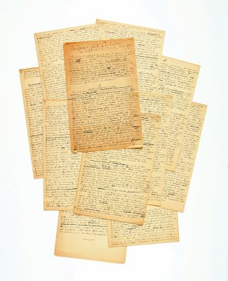
Ας εξάγουμε κωπηλάτες, δρομείς και ξιφομάχους. Αυτές είναι οι ελεύθερες συναλλαγές του μέλλοντος και την ημέρα που θα καταστούν καθημερινότητα στην παλαιά Ευρώπη, o αγώνας για την ειρήνη θα αποκτήσει νέα και ισχυρή υποστήριξη. Αυτό είναι αρκετό για να με ενθαρρύνετε να σκεφτώ τώρα για το δεύτερο μέρος του προγράμματός μου. Ελπίζω ότι θα με βοηθήσετε όπως με βοηθήσατε μέχρι τώρα και ότι μαζί σας θα μπορέσω να συνεχίσω και να πραγματοποιήσω σε μια βάση κατάλληλη για τις συνθήκες της σύγχρονης ζωής αυτό το μεγαλοπρεπές έργο: την επανίδρυση των Ολυμπιακών Αγώνων» γράφει στον λόγο του ο γάλλος συγγραφέας και παιδαγωγός Σαρλ Πιερ ντε Φρέντι, ο οποίος μετέπειτα έμεινε στην Ιστορία ως βαρόνος Ντε Κουμπερτέν.
Γόνος αριστοκρατικής γαλλικής οικογένειας, υπήρξε παραγωγικός ως συγγραφέας, εκδίδοντας περισσότερα από 12 βιβλία με διάφορα θέματα, αλλά το κύριο ενδιαφέρον του ήταν η εκπαίδευση και, ειδικότερα, η σωματική αγωγή και ο ρόλος του αθλητισμού στη διάπλαση του χαρακτήρα. Μεταξύ άλλων, ίδρυσε και το πρώτο γαλλικό περιοδικό που ήταν αφιερωμένο αποκλειστικά στον αθλητισμό, το «La Revue Athletique», ενώ διετέλεσε πρόεδρος της Διεθνούς Ολυμπιακής Επιτροπής από το 1896 έως το 1925.
Σε λιγότερο από τέσσερα χρόνια μετά τη φύτευση αυτού του πρώτου σπόρου σε ένα εγχώριο αθλητικό συνέδριο, ο Κουμπερτέν θα γινόταν μάρτυρας των πρώτων Σύγχρονων Ολυμπιακών Αγώνων που διεξήχθησαν στην Αθήνα με επίκεντρο το Παναθηναϊκό Στάδιο με τη συμμετοχή 241 αθλητών από 14 χώρες σε εννέα αθλήματα. Στην αρχαία Ολυμπία δε, στους πρόποδες του Κρονίου λόφου, είναι κατόπιν επιθυμίας του ενταφιασμένη η καρδιά του.

